Relatório do Script handin_mgr
Grupo: N
Miguel Marques: 131402 Francisco Martins: 127086

Este relatório descreve a implementação e os resultados das funcionalidades do sistema handin_mgr, desenvolvido em Bash Script para a gestão de tarefas e entregas de alunos.

Parte A: Gestão de Tarefas (CSV)
Funcionalidade todo-add
Implementação: A função cmd_todo_add permite a criação de novas tarefas. O processo inclui:
- Validação da existência de um título.
- Definição de valores padrão: prioridade 3, data de entrega vazia e tags vazias.
- Utilização de getopts para processar opções de prioridade (-p), data (-d) e tags (-t).
- Validação da prioridade (intervalo 1..5) e do formato da data utilizando funções externas (is_prio e is_iso_date).
- Implementação de um mecanismo de lock (acquire_lock e release_lock) para garantir a integridade do ficheiro CSV durante a escrita.
- Geração automática de um ID único incremental.
- Registo da tarefa no ficheiro $TODOS (CSV) com os campos: ID, estado (OPEN), prioridade, data-limite, tags, data de criação e título.

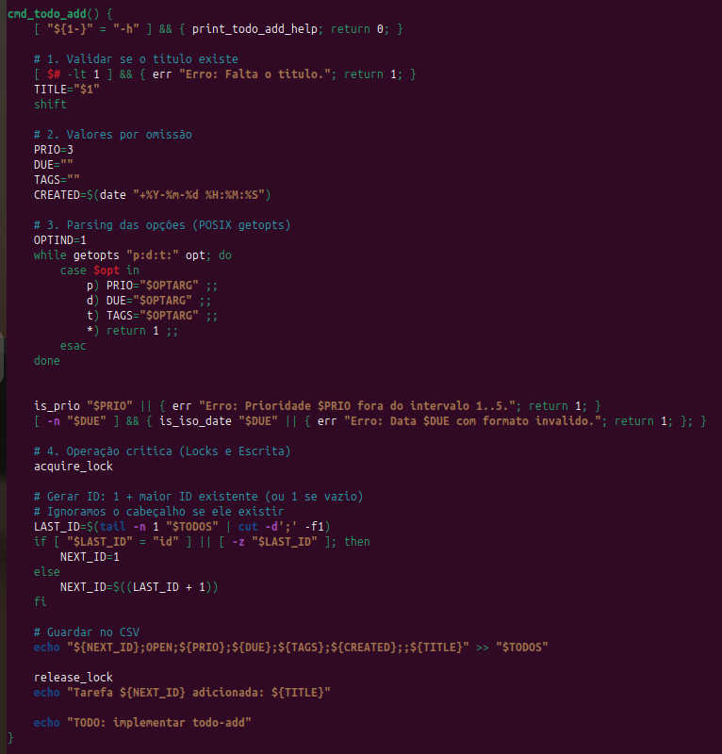

Resultado: A execução do comando ./handin_mgr todo-add "EstudarParaoExame" -p 1 resultou na criação da tarefa com o ID 11 e prioridade 1, confirmada pela mensagem "Tarefa 11 adicionada"
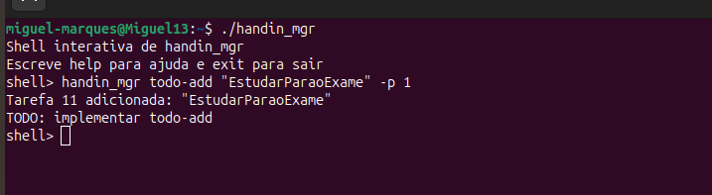

Funcionalidade todo-list
Implementação: A função cmd_todo_list lista as tarefas guardadas. As principais características são:
- Suporte a filtros: mostrar todas as tarefas (-a), filtrar por tag (-t) ou prioridade mínima (-p).
- Ordenação customizada (-s) por ID, data de entrega, prioridade ou data de criação.
- Uso extensivo da ferramenta awk para processar o ficheiro CSV, realizar a filtragem e formatar a saída de forma legível.
- Implementação de uma "chave de ordenação artificial" para garantir que a ordenação solicitada pelo utilizador seja aplicada corretamente antes da exibição.
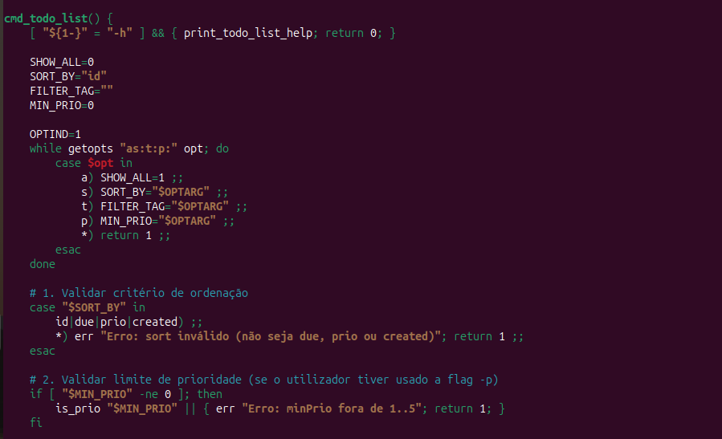

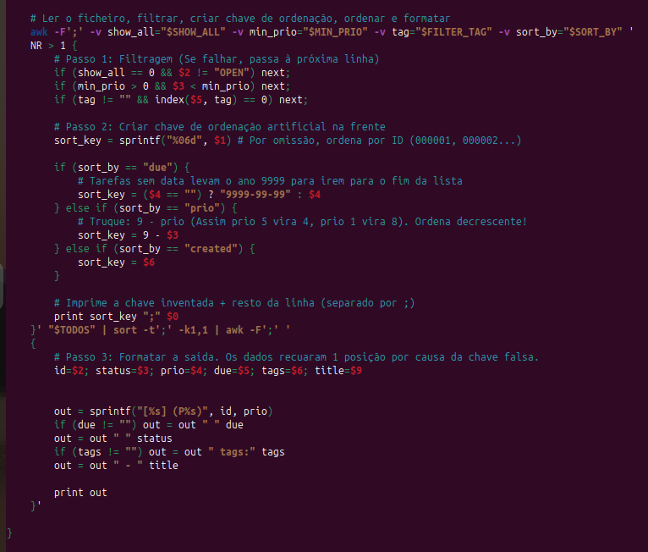

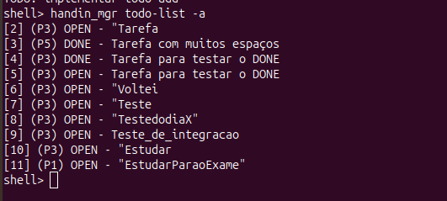
Resultados: A execução de handin_mgr todo-list -a apresenta a listagem completa de tarefas, exibindo o ID, prioridade, estado e título de cada uma, como por exemplo: <sup>11</sup> (P1) OPEN - "EstudarParaoExame".

Funcionalidade todo-done
Implementação: A função cmd_todo_done marca uma tarefa como concluída através do seu ID:
- Validação do ID fornecido.
- Utilização de awk para localizar a tarefa no ficheiro.
- Alteração do estado de "OPEN" para "DONE" e registo da data/hora de conclusão.
- Uso de um ficheiro temporário e do mecanismo de lock para atualizar o ficheiro principal com segurança.
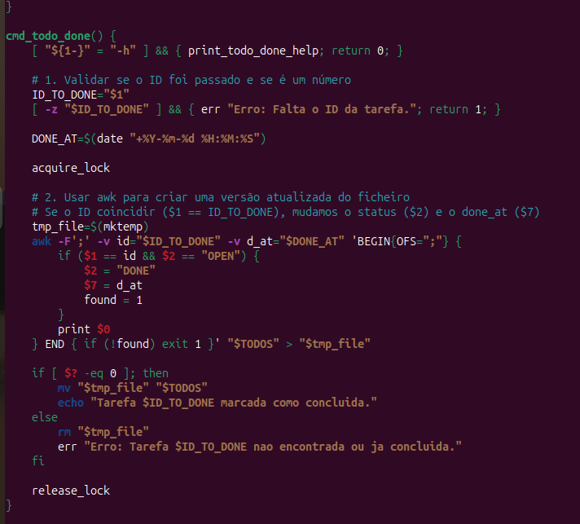

Resultado: Ao executar handin_mgr todo-done 11, o sistema confirmou: "Tarefa 11 marcada como concluída".
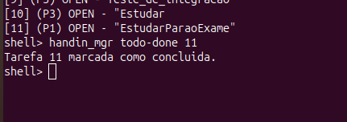

Funcionalidade todo-search
Implementação: A função cmd_todo_search permite procurar tarefas por palavras no título:
- Conversão do termo de pesquisa para minúsculas.
- Uso de awk com a função tolower e index para realizar uma pesquisa insensível a maiúsculas/minúsculas nos títulos.
- Formatação da saída idêntica à do todo-list.
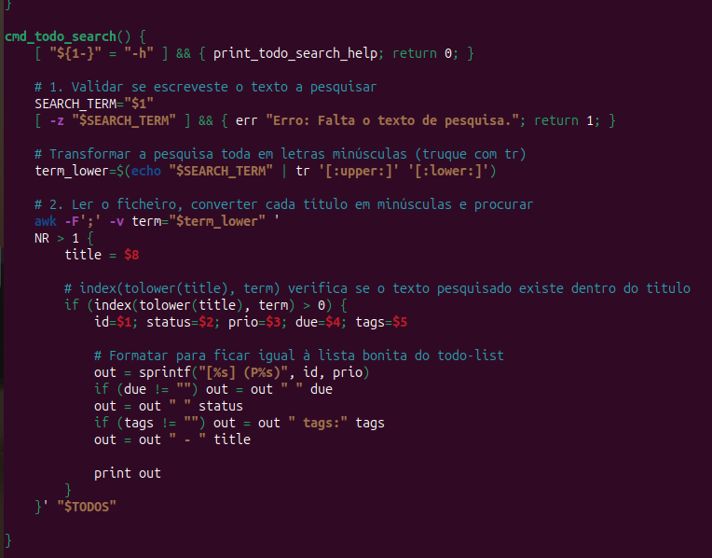

Resultado: A pesquisa por "Estudar" retornou duas tarefas: a tarefa 10 (OPEN) e a tarefa 11 (DONE), demonstrando a eficácia da localização de itens.
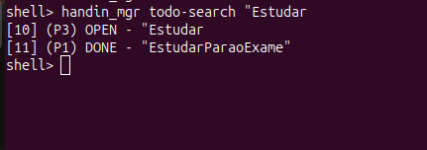

Parte B: Gestão de Entregas (Pastas)
Funcionalidade handin-ingest
Implementação: A função cmd_handin_ingest organiza os ficheiros enviados pelos alunos:
- Suporte à flag -m para mover ficheiros em vez de copiar.
- Validação das pastas de origem (inbox) e destino (repo).
- Processamento automático de nomes de ficheiros no formato UC_TP_ALUNO.extensão.
- Criação de uma estrutura de diretórios organizada: REPO/UC/TP/ALUNO/TIMESTAMP.
- Descompactação automática de ficheiros .zip ou .tar.gz utilizando unzip ou tar.
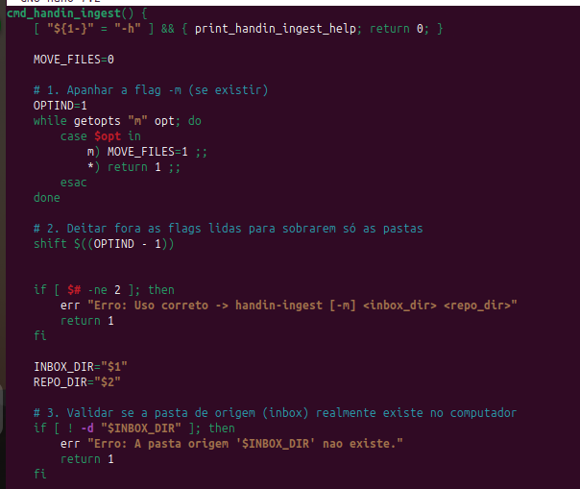

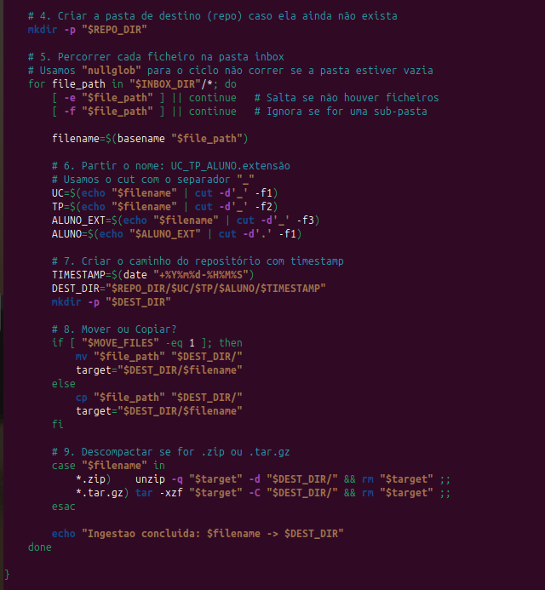

Resultado: A execução de handin_mgr handin-ingest -m inbox_alunos meu_repositorio processou com sucesso o ficheiro SO_TP1_99999.zip, movendo-o para a estrutura hierárquica correspondente.
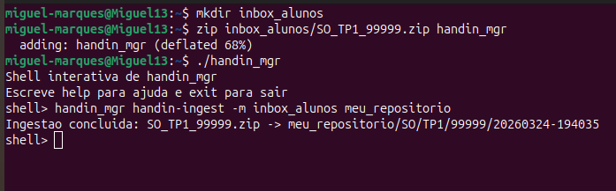

Funcionalidade handin-check
Implementação: A função cmd_handin_check verifica a integridade das entregas:
- Recebe o diretório do repositório e uma lista de ficheiros obrigatórios.
- Navega pela estrutura de pastas (UC -> TP -> ALUNO).
- Localiza a entrega mais recente de cada aluno (baseado no nome da pasta de timestamp).
- Verifica a existência física de cada ficheiro obrigatório.
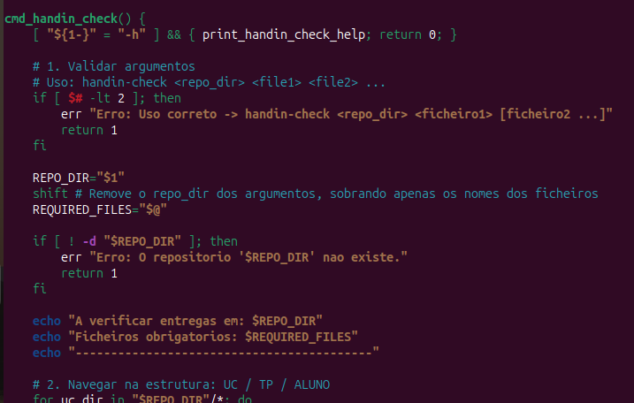
- Reporta "OK" se todos os ficheiros existirem ou "FALTA:xxxxx" caso contrário.

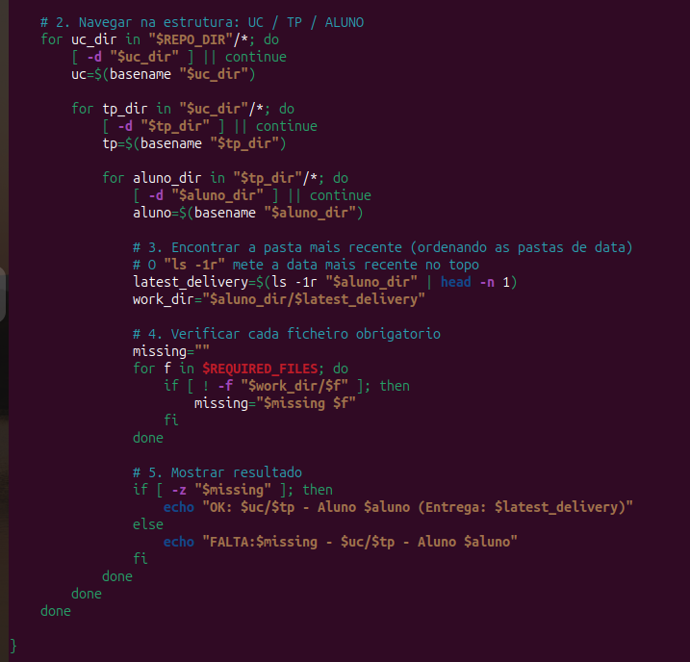

Resultado: A verificação no repositório meu_repositorio para o ficheiro handin_mgr retornou OK para o Aluno 99999 da unidade SO/TP1.
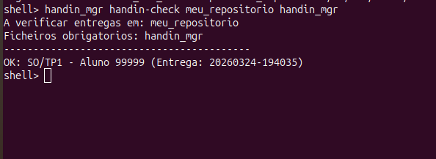

Funcionalidade handin-summary
Implementação: A função cmd_handin_summary gera um resumo estatístico das entregas:
- Percorre as pastas das Unidades Curriculares (UC) e respetivos Trabalhos Práticos (TP).
- Utiliza o comando find com wc -l para contar o número de alunos (pastas) que efetuaram entregas em cada projeto.
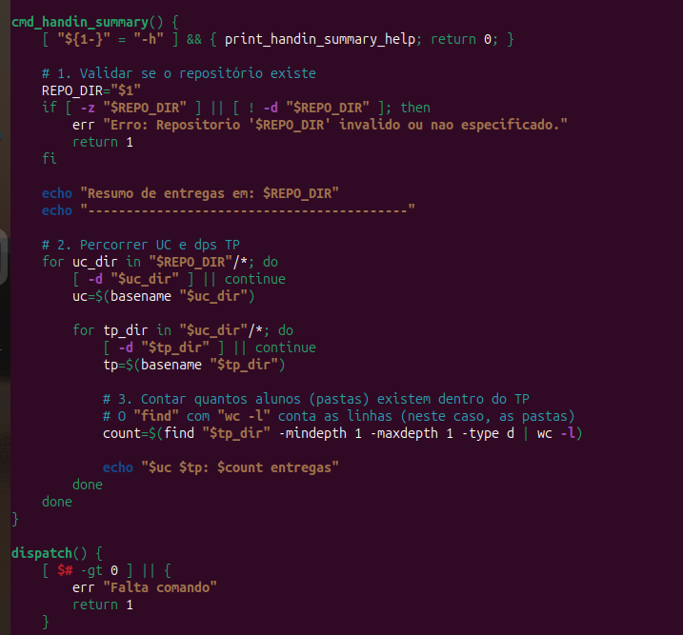

Resultado: O comando handin_mgr handin-summary meu_repositorio apresentou o resumo: SO TP1: 1 entregas.
